第十三届“工青杯”排球赛竞赛规程
一、主办单位：徐州工业职业技术学院 体育与艺术部
协办单位：校体育部
二、参加单位：各学院代表队
三、比赛时间、地点：2021年11月22日 九里校区排球场
四、报名规定：
（一）各学院分别报男、女各一支代表队，每队限报领队1名、教练员1名、运动员12人；
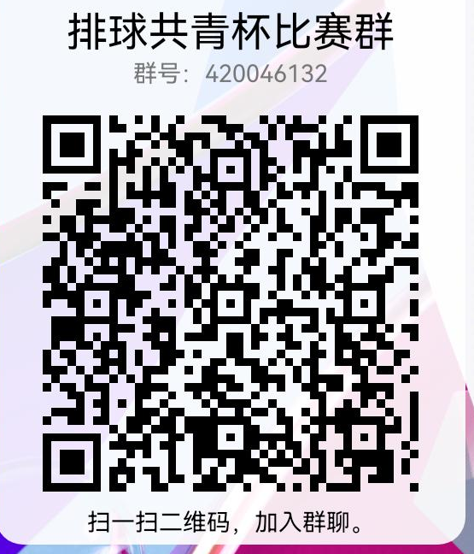
（二）参赛资格：本院在籍学生，思想品德好，学习努力，身体健康无疾病者；
（三）报名日期：各学院负责人于11月19日下午2点前将报名表交至体育馆208办公室（张老师18852116962）。
（四）交报名表后扫码进群。
五、竞赛办法：
（一）比赛以单循环方式进行，以积分多少决定名次。
（二）排列名次办法：
循环赛按比赛积分排列组内名次。胜一场得2分，负一场得1分，积分多者名次列前；如遇两队积分相等，则采用以下办法决定名次：Z值＝X（总得分数）∕Y（总失分数），Z值高者名次列前；如Z值仍相等，采用：C值＝A(胜局总数)∕B(负局总数)，C值高者名次列前。
（三）比赛执行中国排球协会审定的最新《排球竞赛规则》。

六、比赛服装和鞋
各队一律穿运动鞋参加比赛。

七、录取名次和奖励办法
（一）比赛录取前三名；
（二）设“体育道德风尚代表队”二支。
（三）参加比赛人员后期发放pu分。
注：本次比赛设有观众。根据活动酌情给予pu分

八、处罚条例
为树立良好的比赛风气，裁判将严厉执法，特别是在比赛过程中如发现违纪现象，取消该队员比赛资格。如出现集体违纪现象，取消全队比赛资格，并报有关部门严肃处理。

九、学院须知
（一）各学院要认真宣传、组织学生观看比赛，为比赛创造良好的氛围和环境并做好运动员的后勤保障工作！
（二）为保证本届比赛顺利进行，请各学院组织本部门运动队比赛，维持秩序，避免两队发生冲突，防患于未然！
十、解释权：
本规程解释权属院体育与艺术部。

体育与艺术部
2021年11月8日
排 球 比 赛 （男、女）队 报 名 表
单位： 领队： 教练：

 | 姓 名 | 班 级 | 号 码
1
2
3
4
5
6
7
8
9
10
11
12

注：1、各学院负责人于11月19日下午2点前将报名表交至体育馆208办公室（18852116962）。
2、报名表需盖学院印章上交。

